# operaciones INSERT



# operaciones SELECT

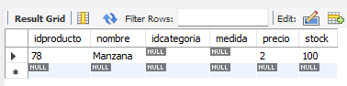



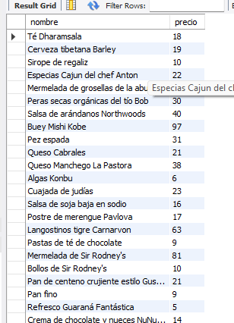



# operaciones UPDATE



# operaciones DELETE



# Ejercicio2



No se puede insertar un producto con un precio negativo. Esto viola las restricciones de integridad de la base de datos, que requieren que el precio sea un valor positivo.



Si la cantidad actual de "Manzana" es menor que 100, esta operación resultará en un valor negativo, lo que viola las restricciones de integridad que impiden cantidades negativas.



Si no hay un producto llamado "NoExiste", la operación no producirá un error directamente, pero si hay restricciones de integridad referenciales en otras tablas que dependen de este producto, podría causar un problema si se intenta eliminarlo sin revisarlo primero.